Синтез и фотохимические свойства бис-стирилбензохинолиновой диады
Дозморов С.А.,^{1,2} Ли В.М.²
Студент, 4 курс специалитета
¹Московский государственный университет имени М.В.Ломоносова,
факультет фундаментальной физико-химической инженерии, Москва, Россия
²Институт проблем химической физики РАН, Черноголовка, Россия
E–mail: sergey_dozmorov@mail.ru
В исследованных ранее симметричных и несимметричных бихромофорных диадах на основе 3-стирилбензо[f]хинолина (СБХ), в которых два фотохромных фрагмента связаны с 1,2-фениленовой или 2,3-нафтиленовой группой посредством окси- и карбокси- функциональных групп с алкильными мостиками различной длины под действием УФ света протекали две конкурентные реакции: фотоизомеризация (ФИ) СБХ-фотохромов и стереоспецифическое [2+2]-фотоциклоприсоединение (ФЦП) с образованием соответствующего циклобутана (ЦБ). Реакции ФЦП способствовало ориентирующее действие связывающего "мостика" и π-стэкинговое взаимодействие СБХ-фрагментов [1].
Реакция ФЦП мешает функционированию СБХ-диад в качестве фотонных молекулярных переключателей (ФМП) по механизму ФИ. Для исключения реакции ФЦП и образования ЦБ была синтезирована несимметричная бихромофорная СБХ-диада с большим пространственным разделением двойных связей (схема 1) и проведены ее фотохимические и спектрально-люминесцентные исследования.

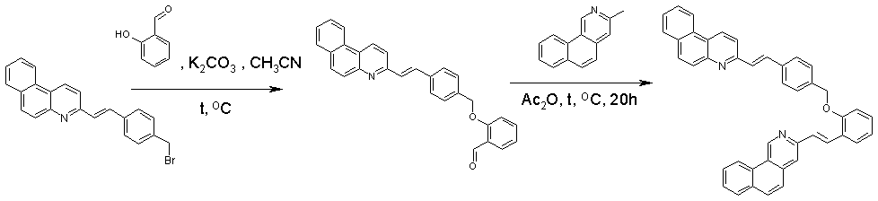

Схема 1. Синтез несимметричной бихромофорной СБХ-диады.

В возбужденном состоянии диады наблюдается конкуренция фотофизических и фотохимических процессов. Показано, что внутримолекулярный перенос энергии приводит к тушению флуоресценции СБХ-донора и уменьшению его квантового выхода
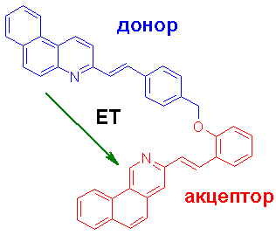 | фотоизомеризации, при этом СБХ-акцептор энергии сохраняет фотохимическую активность. Реакция ФЦП в диаде не наблюдается.  Таким образом, из-за сочленения СБХ-фрагментов по орто- и пара-положениям в новой несимметричной СБХ-диаде создается такая ориентация молекулы, что сближение этиленовых групп в пространстве до расстояния, необходимого
для протекания реакции ФЦП, становится невозможным, и диада может функционировать как ФМП по механизму ФИ.
Работа выполнена по теме Государственного задания № 0089-2019-0003.
Литература
1. Budyka M.F., Gavrishova T.N., Potashova N.I., Li V.M. Irreversible One-Way [2+2] Photocycloaddition in Bis-Styrylbenzo[f]quinoline Dyad: Photoactive and Photoinert Excimers in the Same System // ChemSelect. 2018, 3(38), 10651-10656.

